台州东岳新型建材有限公司年产4万平方米双T板生产项目竣工环境保护
验收监测报告表(废水、废气专篇）
WZKR验字（2018）第 068号

建设单位：台州东岳新型建材有限公司
编制单位：温州市康瑞检测有限公司

二零一八年七月
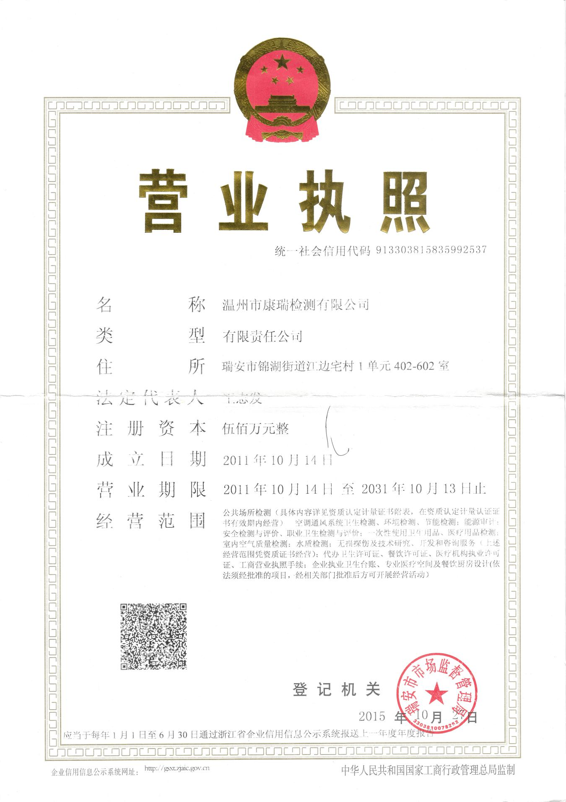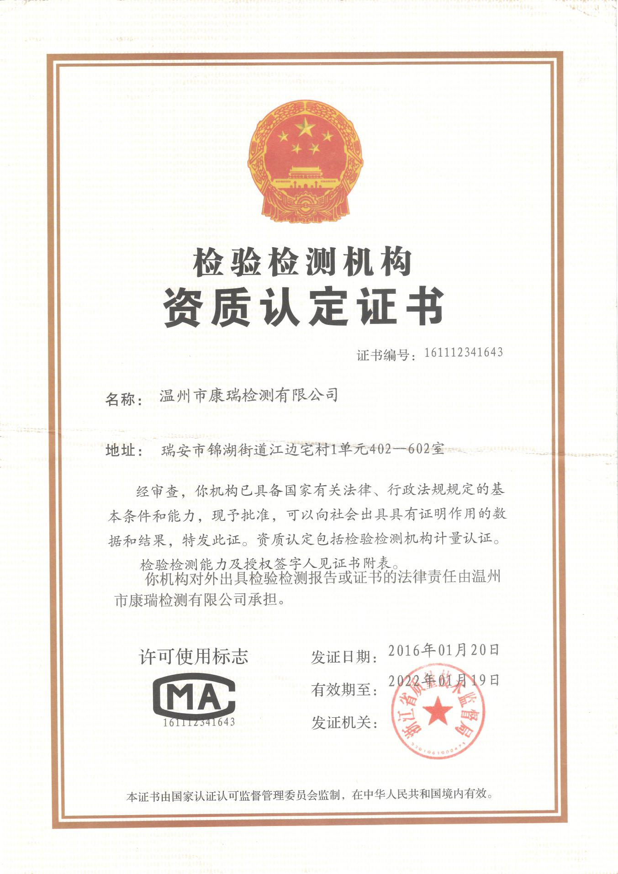

建设单位法人代表: （签字）
编制单位法人代表: （签字）
项 目 负 责 人:
填 表 人：

建设单位：台州东岳新型建材有限公司
电话:13957607538
传真:/
邮编:317108
地址:三门县浦坝港镇硖礁塘

编制单位：温州市康瑞检测有限公司
电话:0577-65161000
传真:0577-65100055
邮编: 325200
地址: 瑞安市锦湖街道江边宅108号

目录
前言 1
一、项目概况 2
二、项目建设情况 5
三、污染物的排放与防治措施 9
四、环境影响评价结论及环评批复要求 11
五、验收监测质量保证 14
六、验收监测内容 16
七、验收监测结果 17
八、验收监测结论 22

附件：
附件1、《关于台州东岳新型建材有限公司年产4万平方米双T板生产项目环境影响报告表的批复》（三环建［2017］53号，2017年8月1日）；
附件2、营业执照卫生防护距离图；
附件3、厂房租赁证明；
附件4、厂房平面布置图；
附件5、生活废水清运证明
附件6、卫生防护距离图；
建设项目竣工环境保护“三同时”验收登记表

前 言

台州东岳新型建材有限公司位于三门县浦坝港镇硖礁塘，总投资280万元。租赁浙江勤丰船业有限公司闲置土地，占地面积33300m²。并购置搅拌系统、地磅、计重系统、混凝土振动棒、切断机、电焊机、弯曲机等生产设备，形成年产4万平方米双T板的生产能力。
台州东岳新型建材有限公司在未办理环保手续的情况下，租用厂区内实施双T板生产的项目，为批先建。2017年7月2日，三门县环境保护局监察大队对台州东岳新型建材有限公司进行执法检查时，发现企业双T板生产项目无环境影响评价批准文件，且需要配套建设的环保设施未建成，主体工程即擅自开工建设并建成投入生产。经现场检查、现场照片等证据为凭，于2017年7月2日对其下达了责令改正违法行为决定书（三环责改[2017]183号）。
台州东岳新型建材有限公司于2017年7月委托浙江省工业环保设计研究院有限公司编制《台州东岳新型建材有限公司年产4万平方米双T板生产项目建设环境影响报告表》，并于2017年8月取得三门县环境保护局的《关于台州东岳新型建材有限公司年产4万平方米双T板生产项目环境影响报告表的批复》（三环建[2017]53号）。根据“三同时”要求，该公司委托建立了环保处理设施，目前各环保设施运行基本稳定。
根据国家有关环保法律法规的要求，建设项目必须执行“三同时”制度，相应的环保设施须经验收合格后方可投入运行使用。受台州东岳新型建材有限公司委托，我公司承担了该项目竣工环境保护验收监测工作。我公司在对现场进行了勘查、监测，并收集了有关资料的基础上编制了此验收监测报告。

一、项目概况
建设项目名称 |  | 台州东岳新型建材有限公司年产4万平方米双T板生产项目
建设单位名称 |  | 台州东岳新型建材有限公司
建设项目性质 |  | 新建
建设地点 |  | 三门县浦坝港镇硖礁塘
主要产品名称 |  | 双T板
设计生产能力 |  | 年产4万平方米双T板
实际生产能力 |  | 年产4万平方米双T板
建设项目环评时间 |  | 2017年7月 | 开工建设时间 | /
调试时间 |  | / | 验收现场监测时间 | 2018年6月2-3日
环评报告表  审批部门 |  | 三门县环境保护局 | 环评报告表  编制单位 | 浙江省工业环保设计研究院有限公司
环保设施设计单位 |  | / | 环保设施施工单位 | /
投资总概算 |  | 280 | 环保投资总概算 | 12 | 比例 | 4.20%
实际总概算 |  | 280 | 环保投资 | 10 | 比例 | 3.57%
验收监测依据 | 1.1《中华人民共和国环境保护法》（2015年1月）；  1.2《中华人民共和国大气污染防治法》（2016年1月）；  1.3《中华人民共和国水污染防治法》（2017年6月）；  1.4《中华人民共和国环境噪声污染防治法》（1997年3月）；  1.5《中华人民共和国固体废物污染环境防治法》（2015年4月）；  1.6中华人民共和国国务院令第682号《建设项目环境保护管理条例》，（2017年7月）；  1.7环境保护部 国环规环评〔2017〕4号《建设项目竣工环境保护验收暂行办法》；  1.8《建设项目竣工环境保护验收技术指南 污染影响类》（2018年5月16日）；  1.9浙江省人民政府令第364号《浙江省建设项目环境保护管理办法》（2018年1月22日）；  1.10浙江省环境监测中心《浙江省环境监测质量保证技术规定》；  1.11浙江 省环境保护局《关于进一步加强建设项目“三同时”管理工作的通知》（浙环发［2008］57号）；  1.12《台州东岳新型建材有限公司年产4万平方米双T板生产项目环境影响报告表》（浙江省工业环保设计研究院有限公司，2017年7月）；  1.13《关于台州东岳新型建材有限公司年产4万平方米双T板生产项目环境影响报告表的批复》（三环建［2017］53号，2017年8月1日）；
验收监测评价标准 | 1、废水  项目废水主要为员工生活污水，近期生活污水经化粪池预处理后委托清运至沿海工业城污水处理厂处理达标后排放；远期待区域内污水管网及收集系统、配套污水处理厂建设完善后，项目废水经预处理达《污水综合排放标准》（GB8978-1996）表4三级标准后接入污水管网，送污水处理厂处理达标后排放。具体标准见表1-1。  表1-1 污水综合排放标准 单位：mg/L(pH除外)  注：括号外数值为水温>12℃时的控制指标，括号内数值为水温≤12℃时的控制指标。  *表示氨氮、总磷指标执行《工业企业废水氮、磷污染物间接排放限值》（DB33/887-2013）排放标准。  2、废气  项目废气排放执行《水泥工业大气污染物排放标准》(GB4915-2013)，有关污染物排放标准值见表1-2。  表1-2 《水泥工业大气污染物排放标准》(GB4915-2013)  3、总量控制  根据环评批复要求，该项目污染物排放总量见表1-3。  表1-3 污染物排放总量 单位：t/a
  污染物 | pH | SS | BOD₅ | COD_{cr} | 动植物油类 | NH₃-N | 总磷
  三级标准 | 6~9 | ≤400 | ≤300 | ≤500 | ≤100 | 35* | ≤8.0*
  城镇污水处理厂  一级排放标准的A标准 | 6~9 | ≤20 | ≤10 | ≤50 | ≤1 | ≤5(8) | ≤0.5
  生产过程 | 生产设备 | 颗粒物 |  | 备注
  生产过程 | 生产设备 | 排放浓度  （mg/m³） | 单位产品排放量（kg/t） | 备注
  水泥制品生产 | 水泥仓及其他通风生产设备 | 20 | ----- | 有组织
  作业场所 | 颗粒物无组织排放监控点 | 浓度限值（mg/m³） |  | 备注
  水泥制品厂 | 厂界处20m处上风向设参照点，下风向设监控点 | 0.5 |  | 无组织
  名称 | 废水 |  |  | 废气
  名称 | 废水量 | COD | 氨氮 |  | 烟粉尘
  外排量 | 382.5 | 0.023 | 0.003 |  | 0.385

一、建设项目基本情况
项目实施地位于三门县浦坝港镇硖礁塘。项目东侧为空地；南侧为空地；西侧为租赁在浙江勤丰船业有限公司的工业企业；北侧为浦坝港。本项目主要组成及建设情况见表2-1。

表2-1 项目主要组成及建设情况
工程类别 | 环评中建设内容 | 批复中建设内容 | 实际建设内容
废水 | 设置排水沟系统和废水浆水沉淀池，冲洗废水经沉淀处理后回用于清洗以及路面洒水等；近期项目生活污水中粪便水经化粪池处理后，委托清运至沿海工业城污水处理厂处理达标后排放，具体由三门县沿海工业城管委会落实；远期待区域内污水管网及收集系统、配套污水处理厂建设完善后，生活污水经预处理后接入污水管网，送污水处理厂处理达标后排放。 | 加强废水污染防治。严格实施清、污分流。设置排水沟系统和废水浆水沉淀池，冲洗废水经沉淀后回用于清洗以及路面洒水等级，不对外排放。生活污水近期委托清运；远期待区域污水管网及收集系统建设完善后，项目污水经预处理至纳管标准后排入区域污水管网，送沿海工业城污水处理厂处理。 | 已建立化粪池，生活污水经化粪池预处理后委托环卫部门清运至沿海工业城污水处理厂处理。
废气 | 企业各筒仓顶均配备仓顶除尘器，除尘器除尘效率不小于99%，排放高度为15m；搅拌主机封闭设置，配置一套布袋除尘器，除尘器除尘效率不小于99%，排放高度不小于15m；散装水泥车抽料时，用毡料布袋手工扎紧放空口，设置电控或手动的喷雾装置，去除效率达到90%以上，控制粉尘的逸散；堆场三面为不锈钢墙，上部设防尘网，搭设顶棚，顶部配有喷淋系统，对堆场砂料等进行洒水保湿，保持砂料等含水率大于10%以上，输送带进行密封处理，做到全密封作业；厂区内地面采用混土路面，清洗、冲洗汽车运输道路，每天洒水1次，保持地面清洁，可有效降低地面动力起尘。 | 加强废气污染防治。采取有效措施对粉尘进行治理，粉性原理均设筒仓，不得露天堆场，并为密闭管道输送，对各工序中产生的进行粉尘收集后经布袋除尘器处理至《水泥工业大气污染物排放标准》（GB4915-2013）中相关标准后通过15米高排气筒排放。车间内加强通风换气装置，厂区采取物料堆场密封、厂内运输道路硬化、减少无组织扬尘排放等抑尘、降尘措施，减少粉尘对环境的影响。食堂油烟废气经油烟净化装置处理后通过专用烟道于屋顶排放，油烟废气执行《饮食业油烟排放标准（试行）》（GB18483-2001）中的标准。 | 搅拌工序产生的粉尘经布袋除尘器处理后于15米高空排放。

项目周围无自然保护区、风景名胜及文物古迹，周围主要环境保护敏感目标见表2-2。
表2-2 主要环境保护敏感目标
名称 | 方位 | 保护内容 | 与本项目最近距离 | 备注
桃峙村 | 西南侧 | 大气 | 1900m | 约500人
浦坝港 | 北侧 | 水环境 | 紧邻 | 近岸海域二类环境功能区

二、生产设施与设备
项目主要生产设备见表2-3。
表2-3 项目主要生产设备
序号 | 设备名称 | 单位 | 环评数量 | 现状数量 | 符合性 | 备注
1 | 搅拌系统 | 套 | 2 | 2 | 一致 | 每套配2个筒仓
2 | 地磅 | 套 | 1 | 1 | 一致
3 | 计重系统 | 套 | 2 | 2 | 一致
4 | 混凝土振动棒 | 台 | 2 | 2 | 一致
5 | 切段机 | 台 | 1 | 1 | 一致
6 | 电焊机 | 台 | 2 | 2 | 一致
7 | 弯曲机 | 台 | 1 | 1 | 一致
8 | 行车 | 台 | 3 | 3 | 一致
9 | 铲车 | 台 | 1 | 1 | 一致
10 | 质量检测设备 | 套 | 1 | 1 | 一致

项目主要原辅材料用量见表2-4。
表2-4 项目主要原辅材料一览表
序号 | 原辅材料名称 | 单位 | 环评数量 | 现状数量 | 符合性 | 备注
1 | 水泥 | t/a | 1500 | 1500 | 一致
2 | 添加剂 | t/a | 10 | 10 | 一致
3 | 黄砂 | t/a | 3000 | 3000 | 一致
4 | 石子 | t/a | 4000 | 4000 | 一致
5 | 水 | t/a | 800 | 800 | 一致
6 | 钢材 | t/a | 1000 | 1000 | 一致
7 | 模具 | 套/a | 20 | 20 | 一致

- 水平衡
工艺用水
产品带走800t/a
800t/a

损耗：90t/a
自来水1750t/a
配套用水
冲洗、实验室废水
沉淀池
550t/a
循环使用460t/a

生活污水
生活用水
化粪池
清运
400t/a
340t/a
340t/a

- 项目工艺流程
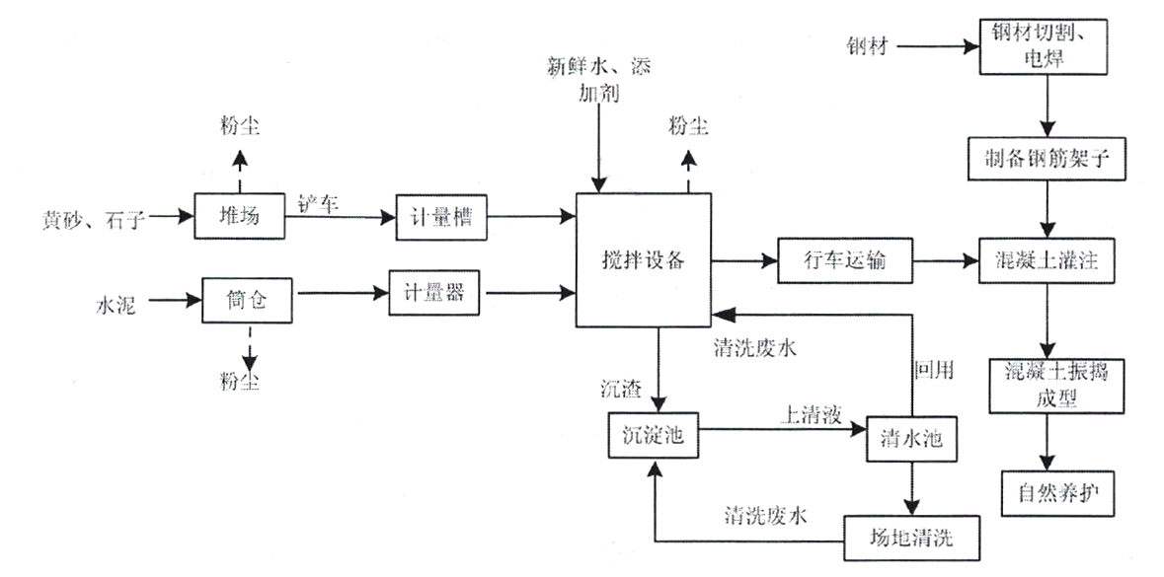

工艺流程说明：
工艺流程说明：本项项目生产工艺较为简单，其过程为将符合要求的原辅料按物料配比进行搅拌混合。生产过程中的是水泥、黄砂、石、添加剂等计量工作同步进行，再加入搅拌机进行搅拌混合混凝土，再在模具内灌注成型，最终得到合格的双T板混凝土产品。
（1）水泥经专用的封闭罐车运输，经罐车自带卸料泵封闭卸料至相应物料筒库，
简仓中物料通过密封式螺旋输送机并经过计量后输送至搅拌机。每个搅拌机配套2个筒仓，筒仓顶部设滤芯式除尘器。
（2）黄砂、石子运入后卸入至骨料堆场；碎石采用5-31.5mm的连续级配碎石，就近购入碎石运入后卸入碎石堆场。堆场三面设2.3米高不锈钢墙，顶部设置防尘网，搭设顶棚，顶棚设置水喷淋除尘系统。堆场内分隔为独立的砂堆场和石堆场，通过铲车运输至计量槽，经过计量后的砂石通过计量槽底部的骨料输送带传送进入搅拌机。
（3）以上原料按比例投入搅拌机后，再按要求加入水进行充分的搅拌混合，成
混凝土，混泥土通过底部卸料口进入行车料斗，由行车输送，再将在模具内灌注成型，
制成双T板。
（4）将购买的钢材进行切割、弯曲焊接，制备钢筋架，将其放入模具内与混凝
土灌注成型。

三、污染物的排放与防治措施
1、废水
本项目废水主要为冲洗废水、实验室废水及生活污水三部分。近期项目生活污水委托清运，具体由三门县沿海工业城管委会落实；远期待区域内污水管网及收集系统、配套污水处理厂建设完善后，项目废水经预处理后接入污水管网，送污水处理厂处理达标后排放。冲洗废水主要包括搅拌主机冲洗水、运输车冲洗水和地面冲洗水，混凝土搅拌主机冲洗废水进入沉淀池进行沉淀分离再进清水池进行回用；实验室废水、地面冲洗废水排入厂区沉淀池，经沉淀处理后回用于清洗以及路面洒水等。项目生产、堆场、设备清洗用水总量远远大于冲洗废水产生量，且回用水质要求较低，因此冲洗废水全部回用可行。工艺见图3-1

砂石、泥浆回用

搅拌机冲洗废水
三级沉淀池
清水池
清水回用

地面冲洗废水
集水管网
实验室废水

生活污水
清运

图3-1废水处理工艺

2、废气
（1）有组织废气
搅拌工序产生的粉尘经布袋除尘装置处理后在15m高空排放。工艺见图3-2。

◎
高空排放
搅拌粉尘
布袋除尘

图3-2搅拌粉尘工艺及监测点位图

（2）无组织废气
运输车辆动力起尘、粉料卸料场、砂石堆场产生的粉尘均以无组织形式排放，主要污染物为颗粒物，监测点设置在厂界四周。

四、环境影响评价结论及环评批复要求
一、环评主要结论
1、水环境影响分析结论
本项目废水主要为冲洗废水、实验室废水及生活污水等，冲洗废水主要包括搅拌主机冲洗水、地面冲洗水，实验室废水、冲洗废水排入厂区沉淀池，经沉淀池处理后回用于清洗以及路面洒水等，不对外排放。因此项目外排废水主要为员工生活污水。近期生活污水委托清运，具体由三门县沿海工业城管委会落实；远期待区域内污水管网及收集系统、配套污水处理厂建设完善后，项目废水经预处理后接入污水管网，送污水处理厂处理达标后排放。
因此，项目对周围水环境影响较小。
2、大气环境影响分析
根据工程分析，项目废气主要来自粉料仓筒废气、搅拌废气、粉料卸料废气等，在采取环评提出的废气收集及处理措施后，各工段废气排放速率及排放浓度均符合《水泥工业大气污染物排放标准》（GB4915-2013）中相应标准。
根据估算模式计算，项目排放的粉尘最大落地浓度占标率小于10%，各污染物在厂界内外均无超标点，对周围环境影响较小。
经大气防护距离计算，本项目生产车间排放的无组织废气未出现超标点，无需设置大气环境防护距离
经卫生防护距离的计算，本项目设置50m卫生防护距离，根据调查，项目周边最近敏感点为桃峙村距离本项目约1900m，在卫生防护距离范围之外，满足卫生防护距离要求。
3、噪声环境影响分析结论
由预测结果可知，在采取本评价提出的噪声防治措施后，企业各周界早夜间噪声均能达到《工业企业厂界环境噪声排放标准》(GB12348-2008) 2类标准要求。
4、固体废物影响分析结论
本项目固体废物主要为生活垃圾、实验室废渣和钢材边角料，均为一般固废。生活垃圾在厂区内设置多个室外塑料垃圾桶，由环卫部门定期清运。实验室废渣收集后外卖；钢材边角料出售给资源回收公司。项目产生的固废均能妥善处置，不向周边环境直接排放，不会对周边环境产生不良影响。
5、总结论
综上所述，台州东岳新型建材有限公司年产4万平方米双T板生产项目位于三门县浦坝港镇硖礁塘地块，租赁浙江勤丰船业有限公司现有闲置土地，项目总投资280万元，项目建成后将形成年产4万平方米双T板的生产能力。项目建设符合生态环境功能区规划，项目污染物能做到达标排放，项目符合总量控制要求，项目建成后能维持项目实施地环境质量现状。另外，项目符合清洁生产要求，符合国家产业政策，项目建设符合用地规划。因此，从环保角度，项目的建设是可行的。

二、环评批复（三环建［2017］53号）
台州东岳新型建材有限公司：
你单位报送的由浙江省工业环保设计研究院有限公司编制的《台州东岳新型建材有限公司年产4万平方米双T板生产项目环境影响报告表》、环评文件报批申请及相关资料收悉。经审查并依法进行了公示，现根据《中华人民共和国环境影响评价法》、《浙江省建设项目环境保护管理办法》等法律法规，经研究，批复如下：
一、企业建设项目基本情况
台州东岳新型建材有限公司已建项目位于三门县浦坝港镇硖礁塘，租赁浙江勤丰船业有限公司部分闲置场地33300平方米，实施年产4万平方米双T板生产项目，项目总投资280万元。该项目未办理环保手续的情况下，擅自开工建设并建成投入生产，于2017年7月环保部门对其下达了责令改正违法行为为决定书（三环责改［2017］183号），并补办项目环境影响评价及相关审批手续。
二、建设项目审批主要意见
项目符合环境功能区划要求，采取环境影响评价报告所要求的污染防治措施后可符合污染物排放标准和总量控制指标。同意你公司按照环评报告中所列建设项目目的性质、规模、地点、采用的生产工艺、环境保护对策措施进行建设。若建设项目发生重大变化或者本环境影响评价文件自批准之日起超过五年方开工建设的，须报我局重新报批或审核。
三、严把污染排放总量指标
远期生活污水排放量控制在382.5吨/年以内，总量控制值 CODcr0.23t/a、NH₃-N0.003t/a、烟粉尘0.385t/a。

四、严格执行污染防治措施
1、加强废水污染防治。严格实施清、污分流。设置排水沟系统和废水浆水沉淀池，冲洗废水经沉淀后回用于清洗以及路面洒水等级，不对外排放。生活污水近期委托清运；远期待区域污水管网及收集系统建设完善后，项目污水经预处理至纳管标准后排入区域污水管网，送沿海工业城污水处理厂处理。
2、加强废气污染防治。采取有效措施对粉尘进行治理，粉性原料均设筒仓，不得露天堆场，并为密闭管道输送，对各工序中产生的进行粉尘收集后经布袋除尘器处理至《水泥工业大气污染物排放标准》（GB4915-2013）中相关标准后通过15米高排气简排放。车间内加装通风换气装置，厂区采取物料堆场密封、厂内运输道路硬化、减少无组织扬尘排放等抑尘、降尘措施，减少粉尘对环境的影响。食堂油烟废气经油烟浄化装置处理后通过专用烟道于屋顶排放，油烟废气执行《饮食业油烟排放标准（试行）》（GB18483-2001）中的标准。
3、加强噪声污染防治。积极选用低噪设备，对高噪声设备采取室内布置、基础减振等降噪措施，切实落实环评中提出的隔声降噪措施，确保厂界噪声符合《工业企业厂界环境噪声排放标准》（GB12348-2008）2类标准要。
4、加强固废污染防治。固体废弃物应按照“资源化、减量化、无害化”处置原则，一般固废的贮存和处置应符合《般工业固体废物贮存、处置场污染控制标准》（GB18599-2001）的要求，并按国家有关固废处置的技术规定，确保处置过程不对环境造成二次污染。
五、严密控制环境防护距离严格执行环境防护距离要求，其他各类防护距离请业主、当地政府和相关部门按照国家卫生、安全、产业等主管部门相关规定予以落实。严格执行环保“三同时”。项目需配套建设的环境保护设施与主体工程同时设计、同时施工、同时投产使用项目竣工后，建设单位应按规定开展环境保护验收。经验收合格后，项目方可正式投入生产。请环境监察大队负责建设项目环境保护“三同时”监督管理工作。

五、验收监测质量保证
一、验收监测方法
本项目监测分析方法见表5-1。
表5-1 监测分析方法一览表
序号 | 项目 | 分析方法 | 方法依据 | 仪器设备 | 检出限
废气
1 | 颗粒物 | 重量法 | GB/T16157-1996 | 电子天平  WZKR-SB-2012-028 | 20mg/m³
2 | 总悬浮颗粒物 | 重量法 | GB/T15432-1995 | 电子天平  WZKR-SB-2012-028 | /
废水
3 | pH值 | 玻璃电极法 | GB/T6920-1986 | 数显式酸度计  WZKR-SB-2014-080 | 0.01
4 | 悬浮物 | 重量法 | GB/T11903-1989 | 电子天平  WZKR-SB-2012-028 | /
5 | 氨氮 | 纳氏试剂光度法 | HJ 535-2009 | 紫外可见分光光度计  WZKR-SB-2012-016 | 0.025mg/L
6 | 总磷 | 钼酸铵分光光度法 | GB/T11893-1989 | 紫外可见分光光度计  WZKR-SB-2012-016 | 0.01mg/L
7 | 化学  需氧量 | 重铬酸钾法 | HJ 828-2017 | 滴定管 | 16mg/L
8 | 动植物  油类 | 红外光度法 | HJ 637-2012 | 红外分光测油仪  WZKR-SB-2015-194 | 0.04mg/L

二、质量保证
为了确保监测数据具有代表性、可靠性、准确性，在本次验收监测中对监测全过程包括布点、采样、实验室分析、数据处理等各环节进行严格的质量控制。具体要求如下：
1、合理布设监测点位，保证各监测点位布设的科学性和可比性；
2、由厂方提供验收监测期间的工况条件，验收监测工况负荷达到额定负荷的 75%以上。
3、现场采样、分析人员经技术培训，持证上岗后方可工作。
4、本次监测所用仪器、量器均为计量部门鉴定认证和分析人员校准合格的。
5、监测分析方法采用国家颁布的标准（或推荐）分析方法。
6、所有监测数据、记录必须经监测分析人员、审核人员和授权签字人三级审核， 经过校对、校核，最后由授权签字人签字。
（1）气体监测分析
监测时使用经计量部门检定、并在有效使用期内的检测设备，在采样前均进行了漏气检验，对采样器流量计进行了校核，在测试时保证其采样流量。
（2）废水监测分析
废水样品的采集、运输、保存和监测按照国家环境保护总局《地表水和污水监测技术规范》（HJ/T 91-2002）的技术要求进行。根据规范要求，在采样过程中采集不少于 10%的平行样。部分分析项目质控结果与评价见表5-2。

表5-2 部分分析项目质控结果与评价
监测  项目 | 样品  总数 | 平行样数量 | 平行样% | 测定值1（mg/L） | 测定值2（mg/L） | 相对  偏差% | 允许  偏差% | 结论
氨氮 | 9 | 1 | 11.1 | 20.1 | 21.4 | 3.13 | ≤10 | 符合
CODcr | 9 | 1 | 11.1 | 204 | 192 | 3.03 | ≤10 | 符合

六、验收监测内容
该项目验收监测内容分为废水、废气监测。
1、废水
根据监测目的和废水处理流程，本次监测共设置1个采样点位，具体监测内容见表6-1。
表6-1 废水监测内容表
序号 | 测点位置 | 分析项目 | 监测频次
1 | 废水排放口 | pH、SS、氨氮、总磷、COD、动植物油类 | 每天4次，连续2天

2、废气
台州东岳新型建材有限公司目前共建有1套废气处理设施。从工艺流程及物料消耗中可以看出该公司主要废气污染因子为搅拌工序产生的粉尘。有组织废气处理装置监测断面、监测项目及频次具体内容见表6-2。
表6-2 有组织废气监测内容表
序号 | 监测断面 | 断面数量 | 分析项目 | 监测频次
1 | 搅拌废气处理设施出口 | 1 | 颗粒物 | 每天3次，连续2天

该项目运输车辆动力起尘、粉料卸料场、砂石堆场产生的粉尘均以无组织形式排放，根据该厂的生产情况及厂区布置，在该厂厂界设置1个上风向环境监控点，三个下风向环境监控点。具体监测项目及频次见表6-3。
表6-3 无组织废气监测内容表
监测项目 | 监测频次
颗粒物 | 每天3次，连续2天

七、验收监测结果
一、验收工况
监测期间，该公司各生产设备、环保设施正常运行，生产工况详见表7-1。
表7-1 监测期间产品工况表
产品名称 | 时间 | 实际产量  （平方米/天） | 平均产量  （平方米/天） | 设计产量  （平方米/天） | 生产  负荷
双T板 | 06月02日 | 126 | 126 | 133 | 94.7%
双T板 | 06月03日 | 126 | 126 | 133 | 94.7%
由上表可知，根据现场调查及企业提供资料，监测期间该公司产品的生产负荷满足测试要求。
二、验收监测结果及评价
1、废水
废水监测结果见表7-2。
表7-2 废水监测结果 单位：mg/L（除pH外）
测试项目  监测点位 |  |  | pH值 | SS | 氨氮 | 总磷 | COD | 动植物油类
废水  排放口 | 2018.  06.02 | 1 | 7.01 | 12 | 20.3 | 0.20 | 198 | 0.45
废水  排放口 | 2018.  06.02 | 2 | 7.11 | 14 | 19.6 | 0.21 | 208 | 0.50
废水  排放口 | 2018.  06.02 | 3 | 7.08 | 16 | 20.8 | 0.24 | 192 | 0.54
废水  排放口 |  | 4 | 7.05 | 15 | 19.8 | 0.24 | 214 | 0.47
废水  排放口 | 均值 |  | / | 14 | 20.1 | 0.22 | 204 | 0.49
废水  排放口 | 2018.  06.03 | 1 | 7.00 | 14 | 18.6 | 0.23 | 188 | 0.57
废水  排放口 | 2018.  06.03 | 2 | 7.10 | 16 | 20.0 | 0.24 | 180 | 0.53
废水  排放口 | 2018.  06.03 | 3 | 7.05 | 13 | 21.4 | 0.26 | 202 | 0.54
废水  排放口 | 2018.  06.03 | 4 | 7.01 | 14 | 19.0 | 0.25 | 208 | 0.56
废水  排放口 | 均值 |  | / | 14 | 19.8 | 0.24 | 194 | 0.55
标准限值 |  |  | 6～9 | 400 | 35 | 8 | 500 | 100
达标情况 |  |  | 合格 | 合格 | 合格 | 合格 | 合格 | 合格

1.1废水结果评述
监测两周期该公司总排放口出水废水中pH范围分别为7.01-7.11，7.00-7.10，悬浮物的浓度均值分别为14mg/L、14mg/L，氨氮的浓度均值分别为20.1mg/L、19.8mg/L，总磷的浓度均值分别为0.22mg/L、0.24mg/L，化学需氧量的浓度均值分别为204mg/L、194mg/L，动植物油类的浓度均值分别为0.49mg/L、0.55mg/L。该废水排放口出水废水中两周期的pH、悬浮物、化学需氧量、动植物油类排放浓度均符合《污水综合排放标准》（GB8978-1996）中三级标准。氨氮、总磷排放浓度均符合《工业企业氮、磷污染物间接排放限值》（DB33/887-2013）要求。

1.2排放总量情况
根据现场监测和调查，该项目实施后全厂年用水1750吨/年，其中外排废水仅为生活污水。生活用水为400吨/年，转污系数按0.85计，废水排放量约340吨/年，排放浓度以《城镇污水处理厂污染物排放标准》（GB18918-2002）中一级A标准计算，化学需氧量的外排量为0.017吨/年；氨氮的外排量为0.002吨/年。该公司废水年排放量、化学需氧量、氨氮的外排量均在项目环评批复中污染物总量控制目标内（废水排放量为382.5吨/年，化学需氧量外排量为0.023吨/年，氨氮外排量为0.003吨/年）。

2、废气
2.1废气监测结果
搅拌废气处理设施监测结果见表7-3，厂界无组织废气监测结果见表7-4。

表7-3搅拌废气处理设施监测结果
监测项目 |  |  | 标干流量  （m³/h） | 颗粒物  (mg/m³)
搅拌废气处理设施出口 | 2018.06.02 | 1 | 99 | <20
搅拌废气处理设施出口 | 2018.06.02 | 2 | 107 | <20
搅拌废气处理设施出口 | 2018.06.02 | 3 | 110 | <20
搅拌废气处理设施出口 | 2018.06.02 | 均值 | 105 | <20
搅拌废气处理设施出口 | 2018.06.02 | 排放速率（kg/h） | / | 1.05×10⁻³
搅拌废气处理设施出口 | 2018.06.03 | 1 | 94 | <20
搅拌废气处理设施出口 | 2018.06.03 | 2 | 99 | <20
搅拌废气处理设施出口 | 2018.06.03 | 3 | 93 | <20
搅拌废气处理设施出口 | 2018.06.03 | 均值 | 95 | <20
搅拌废气处理设施出口 | 2018.06.03 | 排放速率（kg/h） | / | 9.50×10⁻⁴
标准限值（mg/m³） |  |  | / | 20
达标情况 |  |  | / | 达标

表7-4厂界无组织废气监测结果
测试项目 |  | TSP（mg/m³）
1# | 2018.06.03-1 | 0.16
1# | 2018.06.03-2 | 0.16
1# | 2018.06.03-3 | 0.19
1# | 2018.06.04-1 | 0.19
1# | 2018.06.04-2 | 0.16
1# | 2018.06.04-3 | 0.14
2# | 2018.06.03-1 | 0.22
2# | 2018.06.03-2 | 0.24
2# | 2018.06.03-3 | 0.24
2# | 2018.06.04-1 | 0.22
2# | 2018.06.04-2 | 0.24
2# | 2018.06.04-3 | 0.27
3# | 2018.06.03-1 | 0.32
3# | 2018.06.03-2 | 0.35
3# | 2018.06.03-3 | 0.30
3# | 2018.06.04-1 | 0.32
3# | 2018.06.04-2 | 0.35
3# | 2018.06.04-3 | 0.32
4# | 2018.06.03-1 | 0.22
4# | 2018.06.03-2 | 0.22
4# | 2018.06.03-3 | 0.24
4# | 2018.06.04-1 | 0.27
4# | 2018.06.04-2 | 0.24
4# | 2018.06.04-3 | 0.24
最大值 |  | 0.35
标准限值 |  | 0.5
达标情况 |  | 达标

2.2废气结果评述
2.2.1有组织废气污染源排放情况
该公司搅拌处理设施排放口两周期颗粒物的排放浓度分别为<20mg/m³、<20mg/m³，排放速率分别为1.05×10⁻³kg/h、9.50×10⁻⁴kg/h。该项目监测的排放口颗粒物排放浓度符合《水泥工业大气污染物排放标准》(GB4915-2013)排放限值。

2.2.2厂界无组织废气排放情况
在厂界布设4个废气无组织排放测点，其中设一个上风向环境监控点，三个下风向环境监控点；从两天的监测结果看，TSP浓度最高值及东、南、西、北厂界最高值均符合《水泥工业大气污染物排放标准》(GB4915-2013)排放限值。

2.3各污染物年排放总量情况，具体见表7-5。
该公司废气处理设施年排放废气2.4×10⁵标立方米，年排放废气颗粒物0.002吨，其中颗粒物的排放总量均在总量控制目标内（烟粉尘0.385t/a）。

表7-5废气排放总量汇总表
点位  污染物 | 废气排放量 | 烟粉尘
废气设施出口 | 100m³/h | 0.001kg/h
小计 | 2.4×10⁵m³/a | 0.002t/a
注：该公司年生产时间以300天计，搅拌工序废气日生产时间以8小时计。

八、验收监测结论
一、结论
1、验收工况
监测期间，该公司产品的生产负荷及环保设施均在正常运行，产品的生产负荷达到验收监测工况大于等于75%的要求。
2、废气验收监测
（1）有组织废气污染源排放情况
该公司搅拌处理设施排放口颗粒物的排放浓度符合《水泥工业大气污染物排放标准》(GB4915-2013)排放限值。
（2）厂界废气无组织排放情况
在厂界布设4个废气无组织排放测点，其中设一个上风向环境监控点，三个下风向环境监控点；从两天的监测结果看，TSP浓度最高值及东、南、西、北厂界最高值均符合《水泥工业大气污染物排放标准》(GB4915-2013)排放限值。
（3）项目实施后该公司废气处理设施年排放废气2.4×10⁵标立方米，年排放废气颗粒物0.002吨，其中颗粒物的排放总量均在总量控制目标内（烟粉尘0.385t/a）。
3、废水验收监测结论
（1）废水排放口达标情况
废水排放口出水废水中两周期的pH、悬浮物、化学需氧量、动植物油类排放浓度均符合《污水综合排放标准》（GB8978-1996）中三级标准。氨氮、总磷排放浓度均符合《工业企业氮、磷污染物间接排放限值》（DB33/887-2013）要求。
（2）主要污染物排放总量情况
根据现场监测和调查，该项目实施后全厂年用水1750吨/年，其中外排废水仅为生活污水。生活用水为400吨/年，转污系数按0.85计，废水排放量约340吨/年，排放浓度以《城镇污水处理厂污染物排放标准》（GB18918-2002）中一级A标准计算，化学需氧量的外排量为0.017吨/年；氨氮的外排量为0.002吨/年。该公司废水年排放量、化学需氧量、氨氮的外排量均在项目环评批复中污染物总量控制目标内（废水排放量为382.5吨/年，化学需氧量外排量为0.023吨/年，氨氮外排量为0.003吨/年）。
4、总结论
台州东岳新型建材有限公司在项目建设的同时，针对生产过程中产生的废水、废气建设了相应的环保设施。该项目产生的废气、废水排放达到国家相应排放标准，污染物排放量控制在环评批复污染物总量控制目标内。我公司认为台州东岳新型建材有限公司符合建设项目竣工环保设施验收条件，建议通过验收。
5、建议与措施
（1）企业须进一步加强对现场的管理，特别是对环保设施、车间的管理，建立巡查制度，做好台账纪录，发现问题及时解决，确保污染物稳定达标排放；
（2）充分落实该项目环评及批复要求，严防环境污染事故发生，确保企业长效稳定发展；
（3）加强废气处理设施管理，定期清理布袋，确保污染物稳定达标排放；
（4）加强厂区洒水保湿工作，减少无组织粉尘的产生；
（5）加强环保宣传，加强环保人员的责任心，建立长效的管理制度，重视环境保护，健全环保制度，加强职工污染事故方面的学习和培训，并组织进行污染事故方面的演练。

附件1
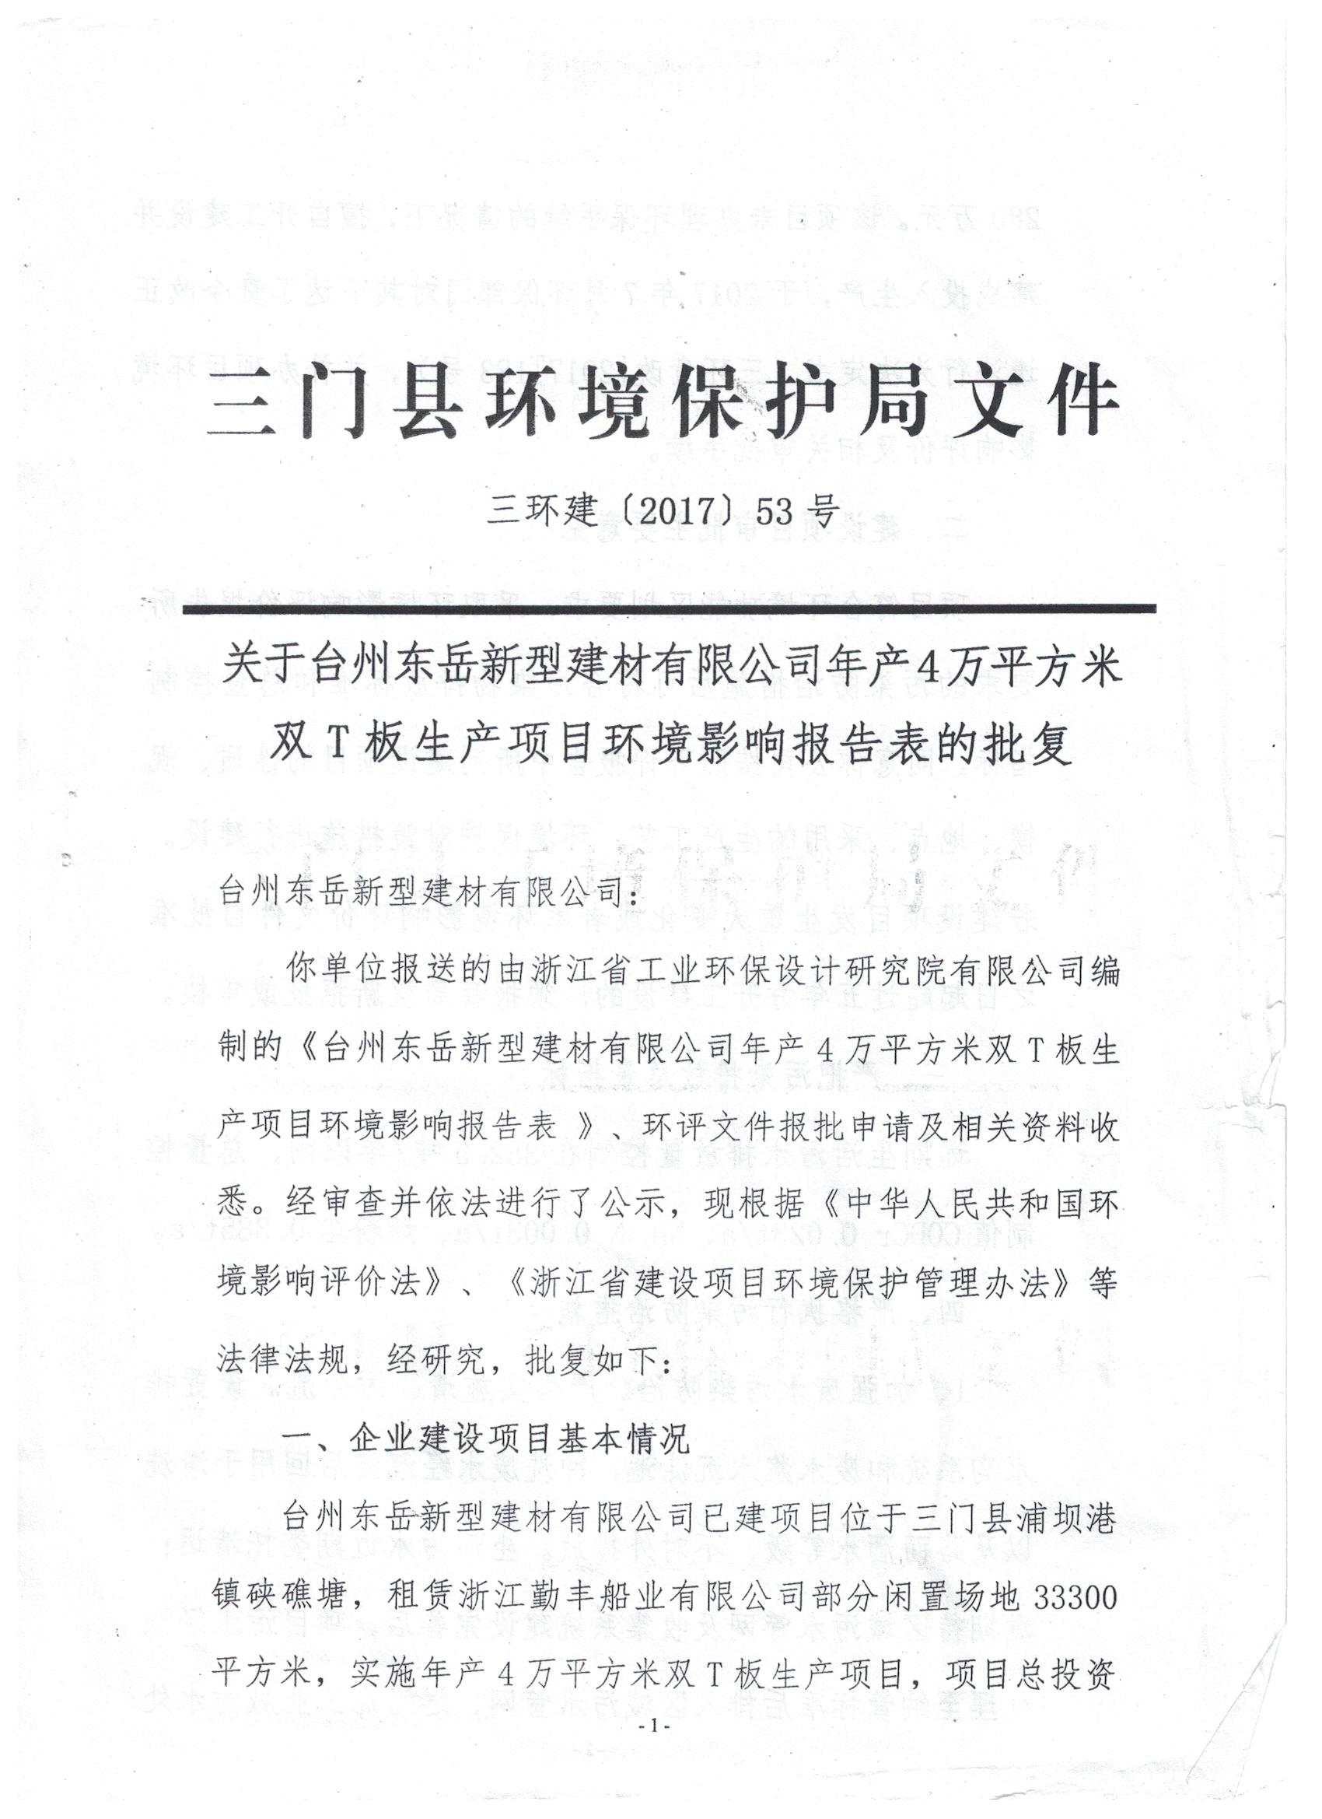
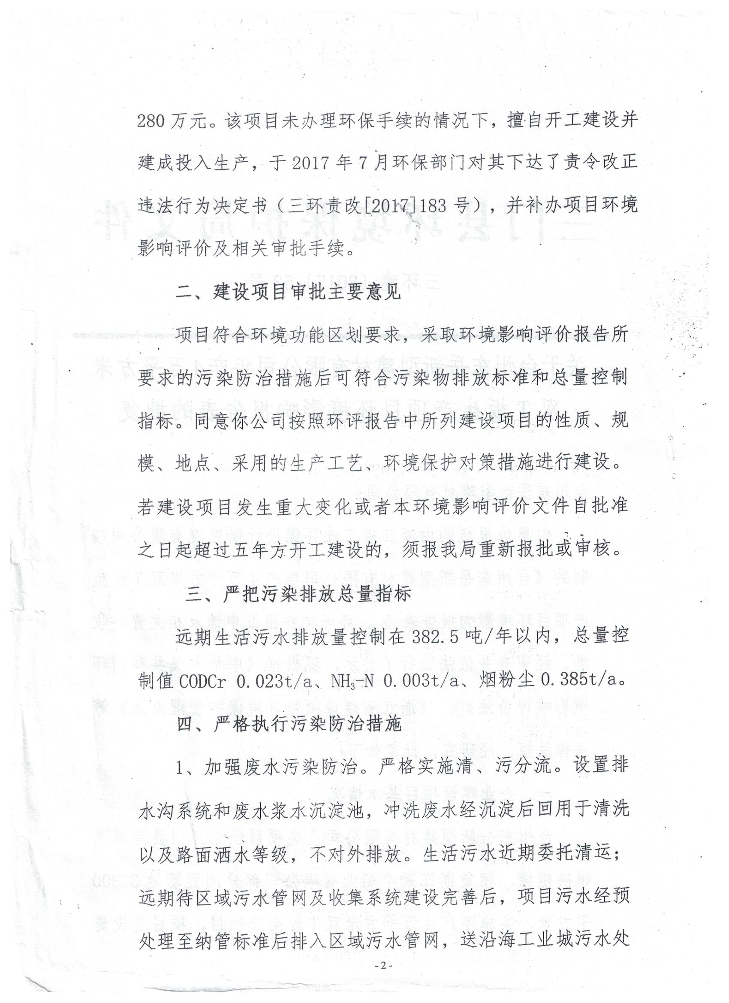
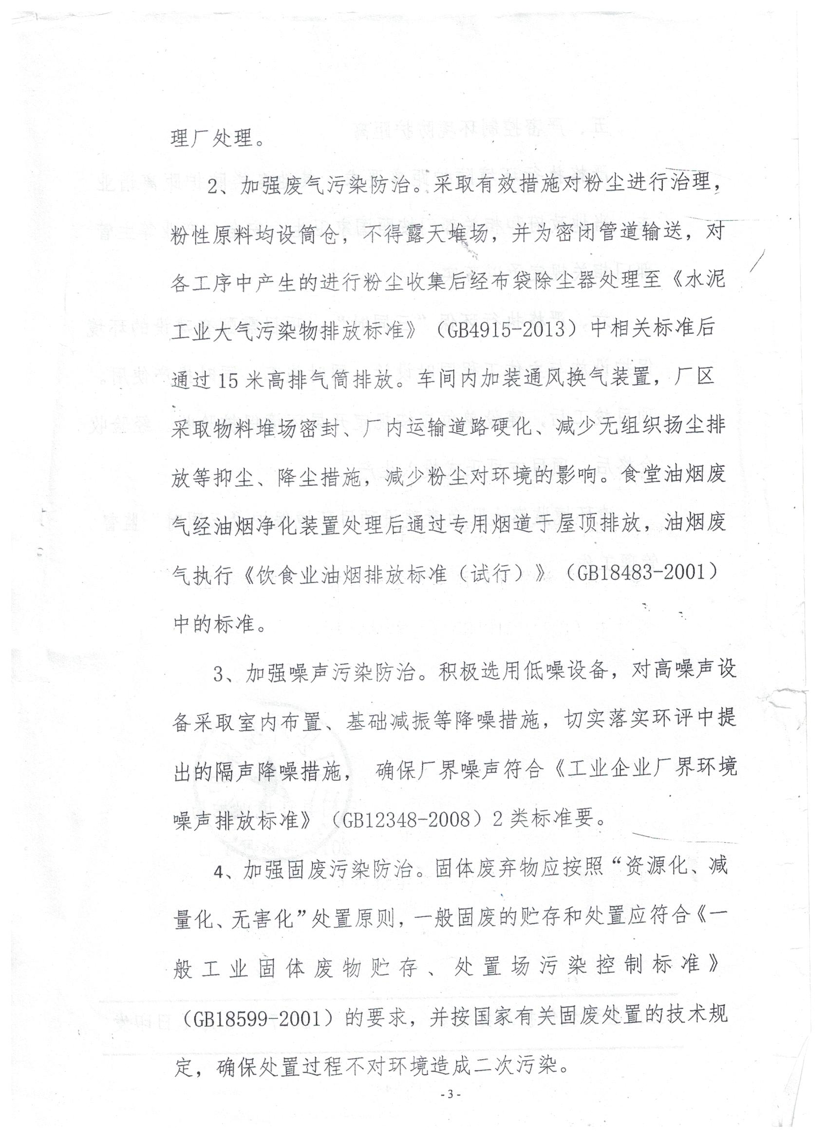

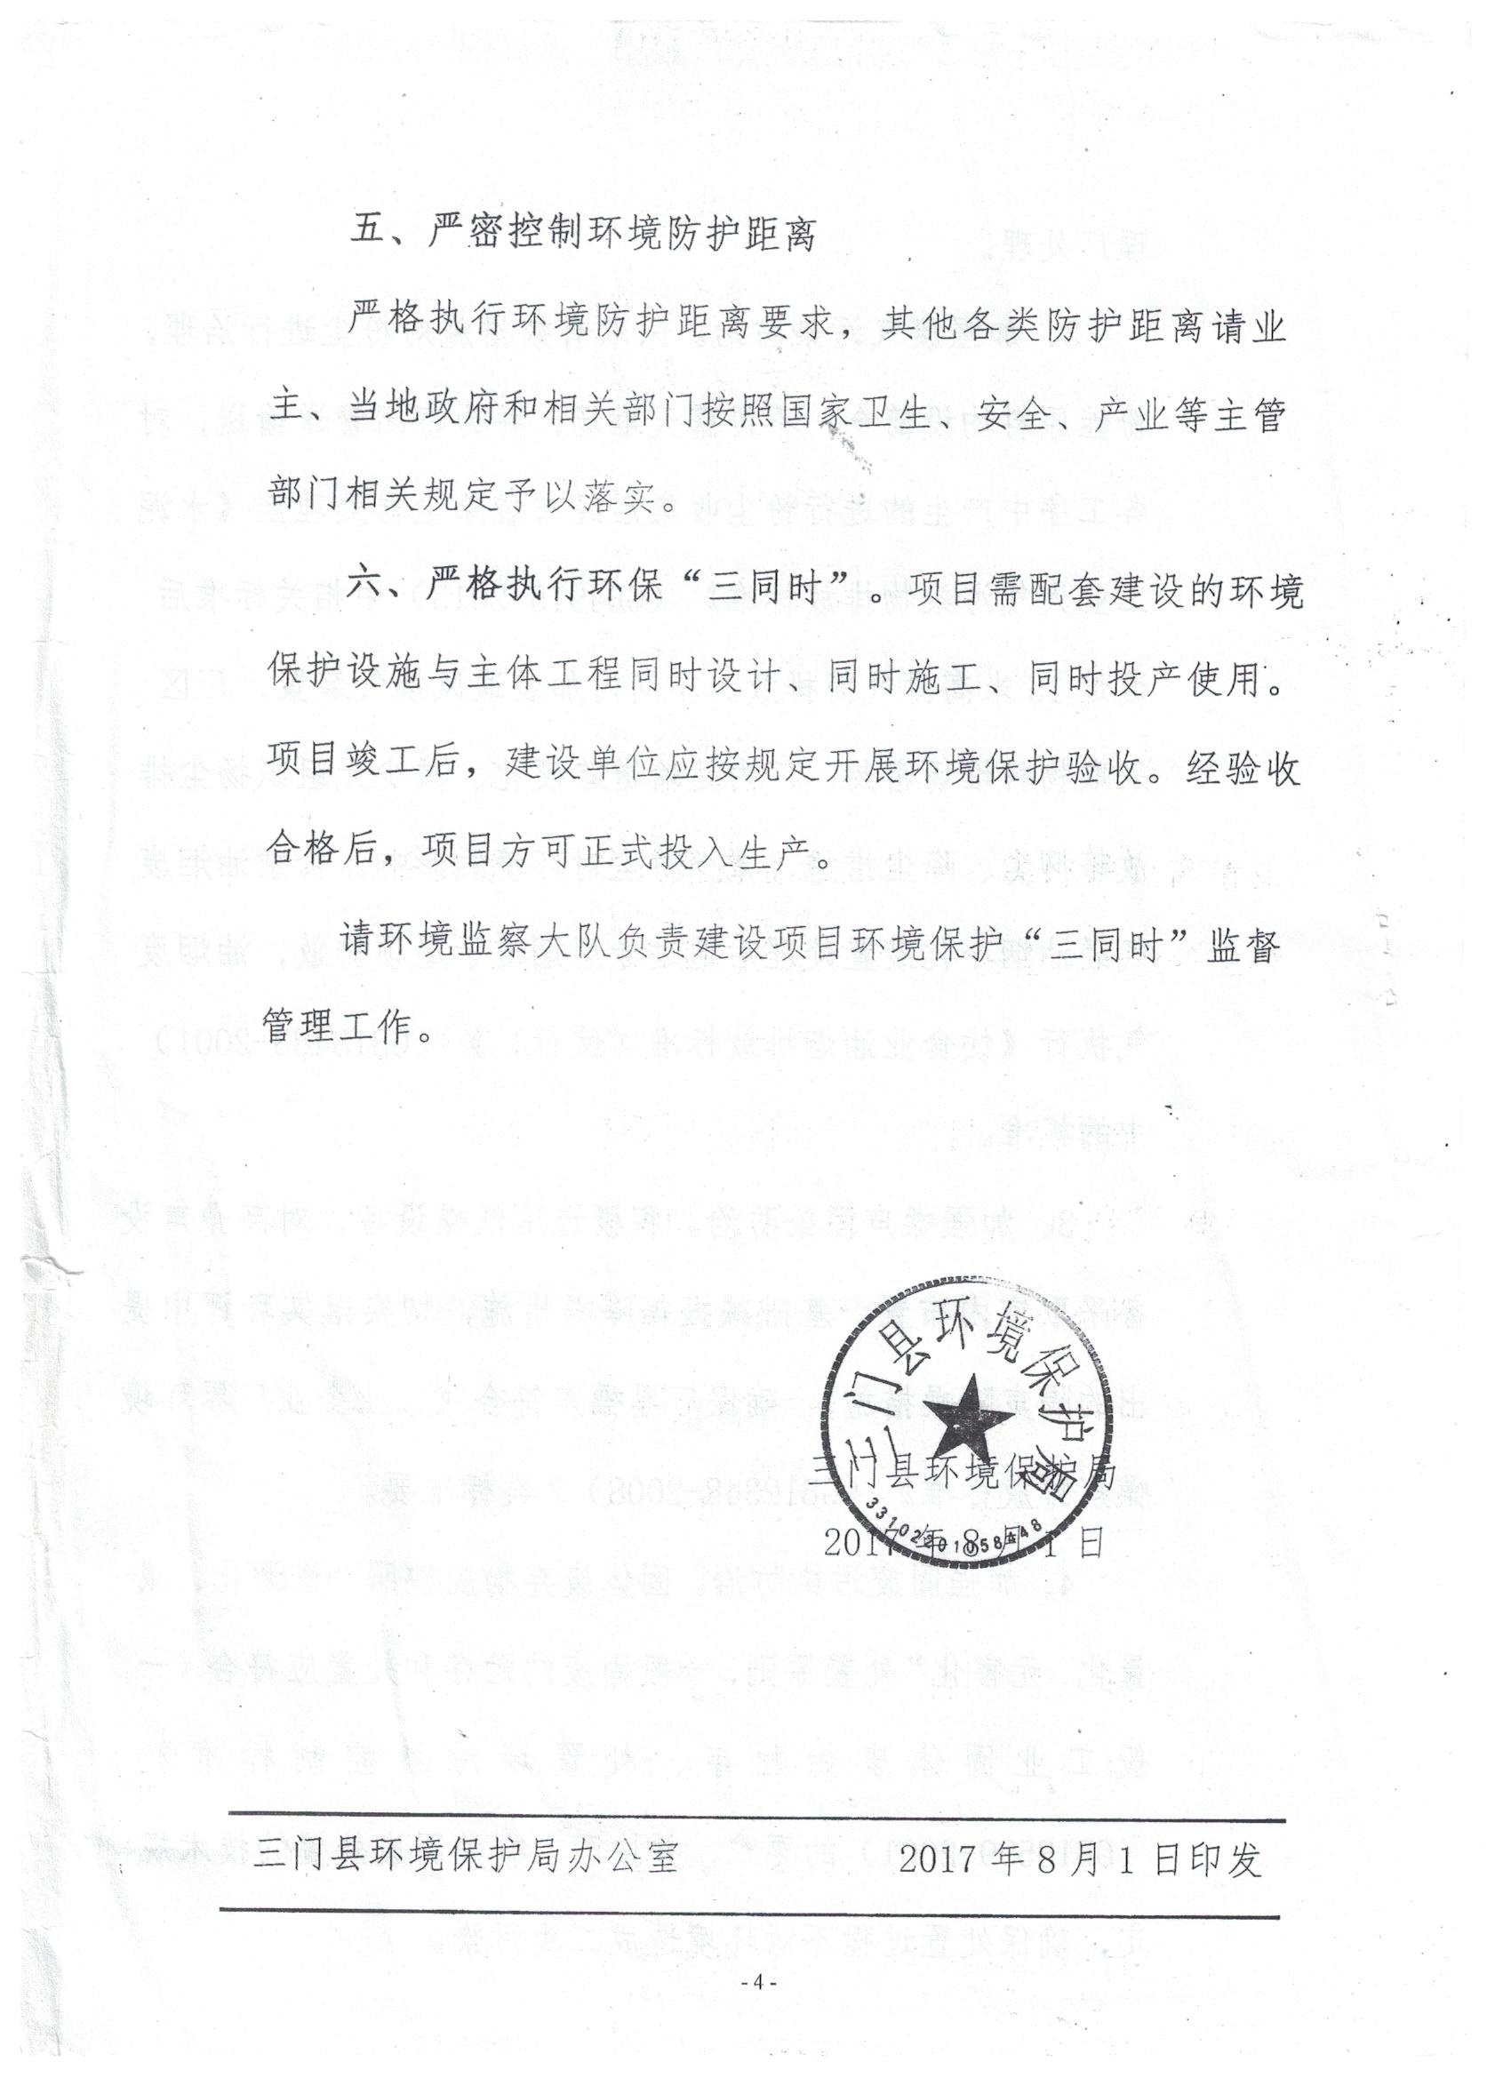

附件2
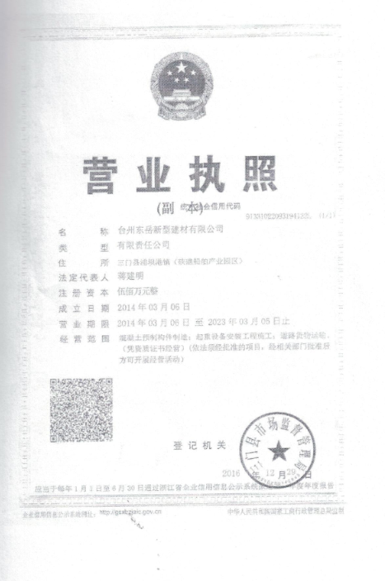

附件3
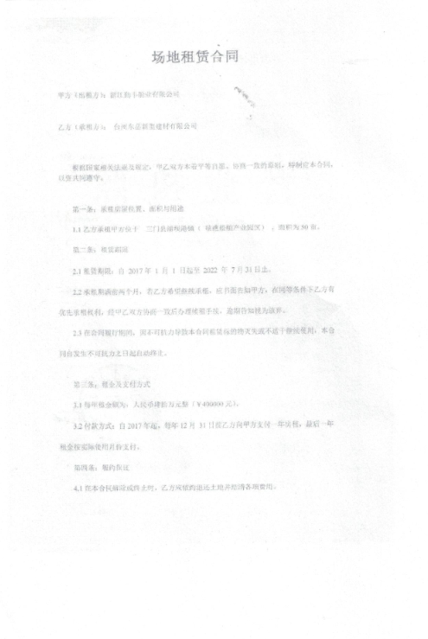

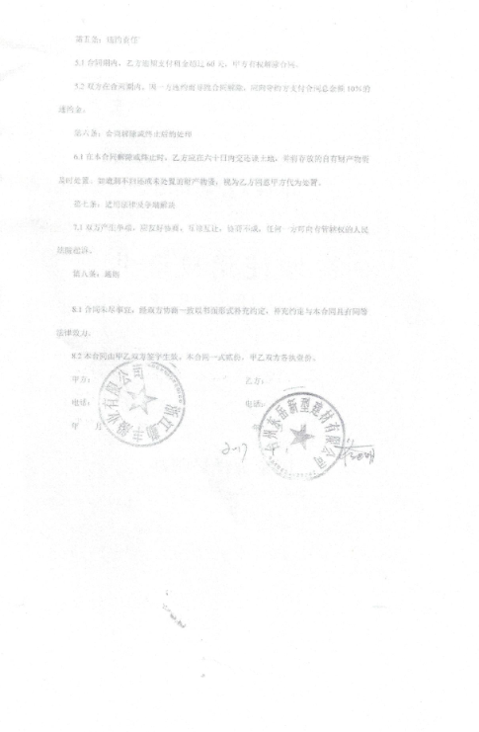

附件4
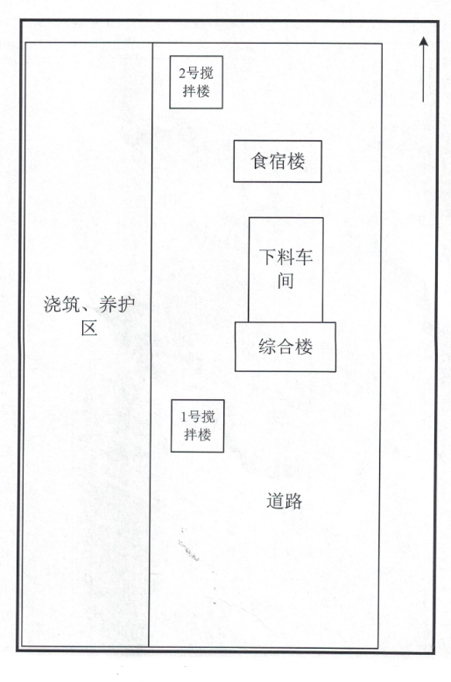

附件5

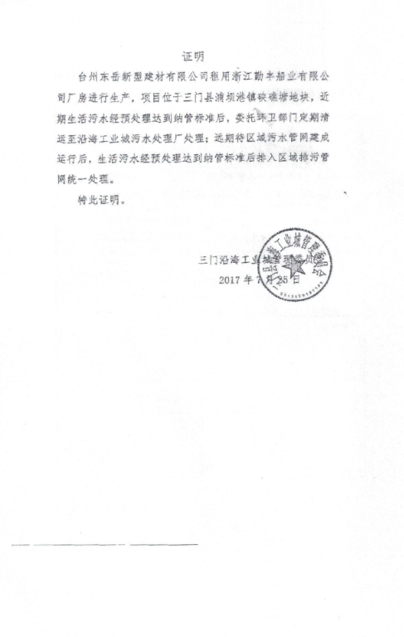

附件6

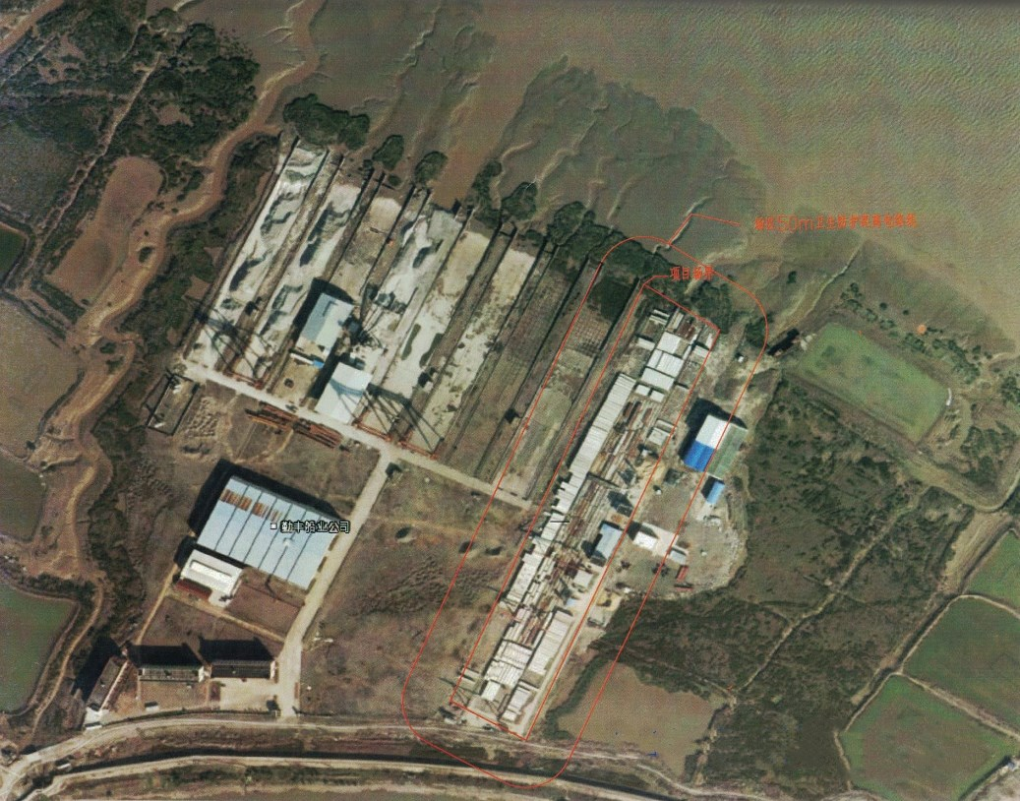

建设项目竣工环境保护“三同时”验收登记表

填表单位（盖章）： 填表人（签字）： 项目经办人（签字）：
建设项目 | 项目名称 |  |  | 年产4万平方米双T板生产项目 |  |  |  |  |  |  | 项目代码 |  |  | 建设地点 |  | 三门县浦坝港镇硖礁塘
建设项目 | 行业类别（分类管理名录） |  |  | C3032 砼结构构件制造 |  |  |  |  |  |  | 建设性质 |  | √□新建 □ 改扩建 □技术改造 |  |  | 项目厂区中心经度/纬度 |  | 东经E121°62′33.2″  北纬N28°89′83.2″
建设项目 | 设计生产能力 |  |  | 年产4万平方米双T板 |  |  |  |  |  |  | 实际生产能力 |  | 年产4万平方米双T板 | 环评单位 |  | 浙江省工业环保设计研究院有限公司
建设项目 | 环评文件审批机关 |  |  | 三门县环境保护局 |  |  |  |  |  |  | 审批文号 |  | 三环建[2017]53号 | 环评文件类型 |  | 报告表
建设项目 | 开工日期 |  |  | / |  |  |  |  |  |  | 竣工日期 |  | / | 排污许可证申领时间 |  | /
建设项目 | 环保设施设计单位 |  |  | / |  |  |  |  |  |  | 环保设施施工单位 |  | / | 本工程排污许可证编号
建设项目 | 验收单位 |  |  | 台州东岳新型建材有限公司 |  |  |  |  |  |  | 环保设施监测单位 |  | 温州市康瑞检测有限公司 | 验收监测时工况 |  | 94.7%
建设项目 | 投资总概算（万元） |  |  | 280 |  |  |  |  |  |  | 环保投资总概算（万元） |  | 12 | 所占比例（%） |  | 4.20%
建设项目 | 实际总投资 |  |  | 280 |  |  |  |  |  |  | 实际环保投资（万元） |  | 9 | 所占比例（%） |  | 3.21%
建设项目 | 废水治理（万元） |  |  | 2 | 废气治理（万元） | 6 | 噪声治理（万元） |  |  |  | 固体废物治理（万元） |  | 1 | 绿化及生态（万元） |  |  | 其他（万元）
建设项目 | 新增废水处理设施能力 |  |  |  |  |  |  |  |  |  | 新增废气处理设施能力 |  |  | 年平均工作时 |  | 2400h
运营单位 |  |  |  | 台州东岳新型建材有限公司 |  |  |  | 运营单位社会统一信用代码（或组织机构代码） |  |  |  |  | 91331022093194122L | 验收时间 |  | 2018年07月
污染  物排  放达  标与  总量  控制（工  业建  设项  目详填） |  | 污染物 |  | 原有排  放量(1) | 本期工程实际排放浓度(2) | 本期工程允许排放浓度(3) | 本期工程产生量(4) |  | 本期工程自身削减量(5) |  | 本期工程实际排放量(6) | 本期工程核定排放总量(7) | 本期工程“以新带老”削减量(8) | 全厂实际排放总量(9) | 全厂核定排放总量(10) |  | 区域平衡替代削减量(11) |  | 排放增减量(12)
 |  | 废水 |  |  |  |  |  |  |  |  |  |  |  | 0.034 | 0.03825
 |  | 化学需氧量 |  |  |  |  |  |  |  |  |  |  |  | 0.017 | 0.023
 |  | 氨氮 |  |  |  |  |  |  |  |  |  |  |  | 0.002 | 0.003
 |  | 烟粉尘 |  |  |  |  |  |  |  |  |  |  |  | 0.002 | 0.385
 |  | 与项目有关的其他特征污染物
注：1、排放增减量：（+）表示增加，（-）表示减少。2、(12)=(6)-(8)-(11)，（9）= (4)-(5)-(8)- (11) +（1）。3、计量单位：废水排放量——万吨/年；废气排放量——万标立方米/年；工业固体废物排放量——万吨/年；水污染物排放浓度——毫克/升

